由于格式问题此试题可能会出现乱码的情况
为了方便您阅读请点击右上角的全屏查看
2018达州市中考化学冲刺试题
本试卷分为第Ⅰ卷（选择题）和第Ⅱ卷（非选择题）两部分。第Ⅰ卷1至4页；第Ⅱ卷5至8页为化学试题，9至12页为物理试题,13页为生物试题。考试时间150分钟，满分190分。
第Ⅰ卷（选择题共70分）
温馨提示：
1.答第Ⅰ卷前，考生务必将姓名、准考证号、考试科目按要求填涂在答题卡上。
2.每小题选出答案后，用2B铅笔把答题卡上对应题号的答案标号涂黑，不能将答案答在试题卷上。
3.考试结束，将本试卷和答题卡一并交回。
一、选择题：（本大题30个小题，1—12题为化学题每题2分，13-22题为物理题每题3分， 23—30题为生物题每题2分，共70分。在每小题给出的四个选项中，只有一项是符合题目要求的）
1、下列物质鉴别过程，主要涉及物理变化的是（ ）
A．用带火星的木条鉴别空气和O2 B．用澄清石灰水鉴别CO2和CO
C．用闻气味法鉴别酒精和白醋 D．用点燃法鉴别棉纤维和羊毛
2、下列所示的实验操作正确的是 ( )
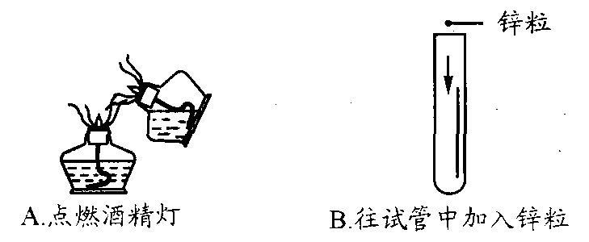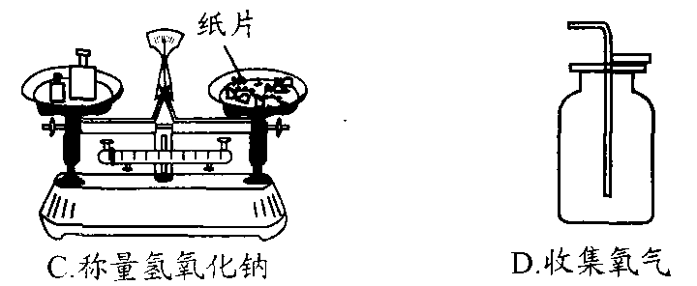
3（达州市中考化学）、下列实验操作，能达到预期目的的是（ ）
①用托盘天平称取9.6g氧化铜粉末 ②用容积为10mL的试管盛5mL水在酒精灯上加热
③给烧杯、试管直接加热 ④用10mL量筒量取8.8mL水
A、只有①④ B、①②④ C、①③④ D、只有②③
4、下列关于电解水的叙述中错误的是 ( )。
A．增强水的导电性，常在水中加入一定量的稀硫酸或氢氧化钠溶液
B．在水电解器中加满水，然后接通直流电源
C．电解水的实验证明水是由氢、氧两种元素组成的
D．正极相连玻璃管内得到的气体能在空气中燃烧
5、某同学用托盘天平称量固体物质时，把固体物质放在右盘，砝码放在左盘，称得固体物质的质量为10.8g(1克以下用游码)，如果按正确的方法称量，这位同学所称固体的实际质量是 （ ）
A．9.2 g B．9.8 g C．10.8 g D．10.2 g
6、“超临界水”因具有许多优良特质而被科学家追捧，它是指当气压和温度达到一定值时，水的液态和气态完全交融在一起的流体。下面有关“超临界水”的说法正确的是 （ ）
A．它是混合物 B．它是一种不同于水的物质
C．它的分子之间有间隔 D．它的一个分子由4个氢原子和2个氧原子构成
7、下列说法不正确的是（ ）
A．原子是化学变化中的最小粒子 B．保持水的化学性质的最小微粒是氢原子和氧原子
C．原子的质量主要集中在原子核上 D．分子、原子、离子都可以直接构成物质
8、以下事实对应的解释错误的是 （ ）
序号 | 事实 | 解释
A | 在校园里闻到桂花香 | 分子在不断运动
B | 用肉眼不能直接观察到CO2分子 | CO2分子很小
C | 50毫升水与50毫升乙醇混合，混合后总体积小于100毫升 | 分子之间有间隔
D | 冰受热变为水，水受热变为水蒸气 | 分子可以再分
9、某学生量取液体，视线与液体凹液面的最低处相平，读数为17mL，将液体倒出一部分后俯视读数为12 mL，则该同学实际倒出的液体体积为 （ ）
A. 小于5 mL B. 大于5 mL C. 等于 5 mL D .无法确定
10、雪花，被人们称为“冬之精灵”，科学研究发现，世界上没有两片雪花的形状完全相同的．下列有关说法正确的是 （ ）
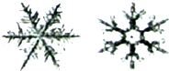
A．在雪花的形成过程中，水分子由运动变为静止
B．雪花融化时，水分子之间的间隔没有发生变化
C．不同雪花中，水分子化学性质不相同
D．不同雪花中，水分子数目都是巨大的
11（达州市中考化学）、下列对于蜡烛在空气中燃烧的实验现象的描述,错误的是 ( )
A.燃烧时生成水和二氧化碳 B.用干冰的烧杯罩在火焰上方,会观察到烧杯内壁有水珠
C.火焰分为三层 D.吹灭后有一股白烟飘出
12、类推是一种重要的学习方法，但如果不具体问题具体分析就会产生错误的结论。下列类推结论正确的是 （ ）
A．原子在化学变化中不能再分，则分子在化学变化变化中不能再分
B．分于是构成物质的粒子，因此物质都是由分子构成的
C．化学变化常伴随发光、放热等现象，因此有发光、放热现象伴随的一定是化学变化
D．化学变化有新物质产生，因此有新物质产生的变化都是化学变化
化 学 部 分
第Ⅱ卷（非选择题共51分）
二、填空题（本题5个小题，每空1分，共29分）

1、下图中ABCD是四种粒子的结构示意图,请回答下列问题。
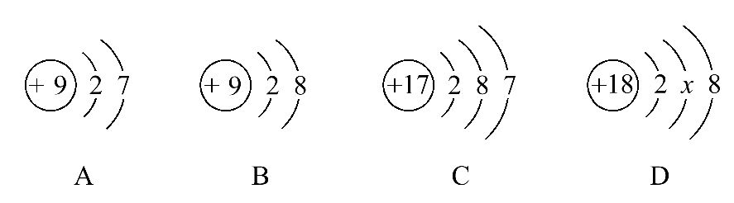

(1)以上四种粒子的结构示意图中,属于同种元素的粒子是 (填字母代号)。
(2)以上四种粒子中,达到稳定结构的是 (填字母代号)。
(3)D元素的名称是 ;D中x= 。
(4)以上四种结构示意图所表示的粒子中，表示离子的是 （填字母代号）．
（5）A、C化学性质相似的原因是 相同。

2、请将下列化学符号中数字“2”表示的意义在下表中寻找对应的位置，然后填上其序号。
①2CO ②Ca2+ ③ H2 ④
表示分子个数 |  | 表示离子所带电荷数
表示元素化合价 |  | 表示分子中原子的个数

3、如图所示的A、B、C、D四种物质，表示纯净物的是 ，表示混合物的是 ，由原子直接构成的是 ，由分子直接构成的纯净物是 .

A B C D
4、填空：

名称 | 碳酸钠 | 硫酸铵 | 氢氧化钙 | 氯化铁
化学式
名称 | 硝酸 | 五氧化二磷 | 氧化铝 | 硫化锌
化学式

5.水是生命之源、万物之基，是人类宝贵的自然资源。
（1）我国规定生活饮用水的水质必须达到下述四项指标：
a．不得呈现异色 b．不得有异味 c．应澄清透明 d．不得含有细菌和病毒。
其中“a、b”指标应加入的物质是 ；“c指标”可以通过 操作达到；“d指标”可以通过加氯气达到，该变化属于 变化。
（2）生活中可以采用 区分硬水和软水，可以通过 的方法降低水的硬度。
（3）水的用途广泛，许多化学实验中用到水，请你列举一例：
（4）下列各种水中属于纯净物的是 (填序号)。
①矿泉水 ②自来水 ③蒸馏水 ④汽水 ⑤糖水

三、实验探究题（本题2个小题，每空1分，共22分）
1、探究课题：水在直流电作用下的分解
探究目标：1、通过实验，验证电解水的产物。
2、通过电解水实验，进一步从分子、原子角度理解什么是化学变化。
3、培养科学探究精神。
提出问题：1、水中通以直流电，会有什么现象？
2、水通电与水的三态变化是否属于同一种变化？
收集资料：1、氧气是一种无色无味不易溶于水的气体，能使带火星的木条复燃。
2、氢气是一种无色无味难溶于水的气体，在空气中燃烧时，产生淡蓝色火焰。
做出假设：水通电后有新物质生成
设计实验并进行验证：

实验步骤 | 实验现象 | 实验结论
1、在水电解器的玻璃管中注满水，接通直流电源，观察两个电极和两支玻璃管内液面的变化 | 与电源正极相连的玻璃管内液面下降较少，与电源负极相连的玻璃管内液面下降较多。
2、用一根点燃的火柴接近产生气体较多的玻璃管尖嘴处，慢慢打开活塞，观察。 |  | 该气体是
3、用一根带火星的木条接近产生较小的玻璃管尖嘴处，慢慢打开活塞，观察。 |  | 该气体是
分析归纳：（达州市中考化学）1）、电解水是化学变化。该反应的表达式 ，
属于 反应；氢气燃烧的表达式 ，
属于 反应（填“化合或分解”）。
2）、水通电分解生成的两种物质是氢气和氧气，二者的体积比为 。说明水是由 组成的。
2.对蜡烛及其燃烧的探究
A、通过对蜡烛外表观察可得出：蜡烛通常为黄白色的固体，用小刀切下一小块投入冷水中，可得出蜡烛的物理性有 。
B、点燃蜡烛用一根小木条横切于三层焰中约1s中后，取出观察，处于外焰的部分最先变黑，说明 焰温度最高。
C、用干而冷的烧杯罩在火焰上，发现烧杯内壁有水雾出现，说明蜡烛燃烧生成了 ，说明蜡烛中含有 元素；迅速将烧杯倒过来，加入少量澄清石灰水，振荡，发现澄清石灰水变浑浊，（或将内壁沾有澄清石灰水的烧杯罩在火焰上，发现烧杯内壁出现浑浊），说明蜡烛燃烧后还生成了 ，说明蜡烛中含有 元素。
D、吹灭后，有一股白烟，用火柴能将白烟重新燃烧。
继续探究：
【提出问题】蜡烛刚熄灭时，总会有一缕白烟冒出，它的成分是什么？
【猜想与假设】①是燃烧生成的二氧化碳
②是燃烧生成的水蒸气
③是石蜡蒸气凝成的石蜡固体小颗粒。
【设计实验】
⑴吹灭蜡烛，立即用一个沾有澄清石灰水的小烧杯罩住白烟，其目的是为了验证假设 （填序号,下同），但这样做并不能得出正确的结论，其原因是
⑵吹灭蜡烛,立即用一块干而冷的的玻璃片放在白烟上，玻璃片上没有出现水雾，说明白烟不是 。
⑶吹灭蜡烛，立即用燃着的木条去点燃白烟（注意不要接触灯芯），发现蜡烛被重新点燃，说明白烟具有可燃性，这为假设 （填序号，下同）提供了证据，同时可以排除假设 ，因为 。

